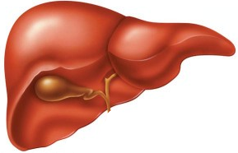
G6 Phosphatase
NÉOGLUCOGENÈSE
Glucose
G6P

F6P
Biphosphatase

F1,6 bi P
SANG
Glycérol 3Pglycéraldéhyde
Déshydrogénase + kinase

1,3 P glycérate
Cycle de Cori
Acides gras

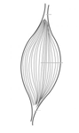
P E PYRUVATE
PEPCK

AAG Pyruvate (foie)

AOA AAG Lactate

Acide malique

Pyruvate carboxylase

Acide malique Acide oxaloacétique
Cycle de KREBS
AAG

Flèches en gras correspondent aux réactions irréversibles.
Abréviations : AAG : acides aminés glucoformateurs ; PEPCK : phosphoénol pyruvate carboxykinase.

